Конкурс семейных и этнических историй
«Семейный архив»

«Он многое мне мог бы рассказать..»
Эссе

Автор: Колбина Валентина Михайловна (пенсионер,65 лет)

с.Завьялово, 2014

«Он многое мне мог бы рассказать..»
В последнее время я часто вспоминаю родителей, иногда рассказываю о них своим уже взрослым детям, иногда - что-нибудь внукам, а чаще, выполняя какую-то работу, вспоминаю, как это делала мама.
Я жила напряжённой жизнью, полной ответственности и забот. Работа руководителя, семья, дети – всё это занимало так много времени, что задуматься или вспоминать о прошедшем было просто некогда, а может быть, по молодости не было такой необходимости заглядывать в прошлое.
Сейчас, когда уже наступил пенсионный возраст, когда выросли дети, и внуки радуют своими успехами и открытиями, наступила пора переосмысления того, что пережито.
Все чаще задумываюсь о своем отце. Что же яркого и запоминающегося он оставил после себя: слова, дела, поступки? Что бы ни было, а вспоминаю его очень часто.
Он был обходительным и разговорчивым с соседями, не всегда ласковым с женой, строгим и справедливым с детьми, добрым и заботливым с внуками. Он любил заниматься хозяйством, мы всегда держали поросят, были даже козы и кролики. Отец с удовольствием готовил им корм, знал все их повадки и привычки.
Любимым его занятием, как сейчас говорят - хобби, было чтение. В те годы мы не получали ни газет, ни журналов, и отец запоем читал книги. Что он читал, когда я была маленькой, не знаю, но, взрослея, я заглядывалась на обложки и пыталась по названию определить, интересная ли эта книга, и чем она так увлекла отца. Потом увидела, что его интересовала серьёзная литература, в основном это были исторические повести и романы. Рассказов и стихов он почему-то не признавал. Отец много знал и рассказывал сначала мне, а потом внукам о каком-нибудь литературном герое, об исторической личности или просто какой-то увлекательный эпизод из прочитанной книги.
По прошествии многих лет у меня перед глазами отец, который сидит за столом или у печки, попыхивает папиросой и внимательно читает очередное произведение.
Откуда у него была такая тяга к чтению, не могу понять. Вырос он в детском доме, потом учился в Пищальском лесохимическом техникуме, (к своему стыду, лишь недавно узнала, где он находится), потом была армия. В годы войны работал в городе Чапаевске на военном заводе пиротехником, потом сверхсрочная служба на Дальнем Востоке, семья, работа.
Жизнь его не баловала и не щадила, поэтому отец не любил вспоминать свои детские годы. Он рано лишился родителей, и, хотя родственников в родном селе было много, маленького Мишу после окончания начальной школы всё равно отдали в детский дом. Отец иногда рассказывал, как ему жилось там, и я видела, что он еле сдерживает слёзы - так горька была его судьба. Один случай запомнился мне больше всего.
К воспитанникам детского дома иногда приезжали родные, которые привозили гостинцы, самые немудрящие: каравай ржаного хлеба, бутылку молока, да в качестве деликатеса – кусок солёного сала.
В тот день к одному мальчику приехали повидаться родственники – тётка с сыном. Они привезли, как обычно, хлеб, молоко да печёные калачи. Когда гости уехали домой, обладатель этого богатства сказал окружившим его пацанам, с завистью смотревшим на стол, где лежала привезённая еда:
- Поспорим, что никто из вас не выпьет целый чайник воды. Кто выпьет, тому дам каравай.
До этого мальчишки уже спорили на эту тему: способен ли человек за один раз выпить столько воды, но каравая им никто не предлагал. Почему возник этот вопрос, трудно сказать. Возможно, его породило постоянное чувство голода, которое испытывали дети. Время было трудное, голодное – двадцатые годы.
Целый чайник - это было так много. Пацаны посовещались и решили, что, действительно, выпить столько воды невозможно. А владелец каравая подначивал, обещая отдать хлеб тому, кто рискнёт и выиграет спор.
Отец, ему было тогда лет тринадцать, представил себе, что он может «заработать» каравай, досыта поесть, и согласился на спор. Выпил кружку, другую, почувствовал, что его желудок наполняется водой, но отказаться от выигрыша не желал. Выпил всю воду, а потом бросился на крыльцо. Было тяжело, сильно кружило голову, но спор подростком был выигран. Хлеб он поделил с друзьями, такими же, как он, сиротами, которые всё это время стояли рядом и страстно желали, чтобы Мишка не проиграл.
Сейчас я не могу рассказать своим детям или внукам подробно об отце, многое забылось, чего-то я не знала о нём. Но всё же яркие эпизоды остались в памяти и время от времени вспоминаются.
Приходит пора ягод. Вспоминаю, что отец любил собирать малину, смородину, крыжовник. В конце огорода он посадил несколько ягодных кустов и очень бережно за ними ухаживал. Если появлялись вредители, обирал кусты вручную, не признавая химических препаратов. Да их тогда и не было в таком разнообразии как сейчас. Когда шёл собирать смородину, брал меня с собой, и я могла видеть, как он аккуратно обирает куст, бережно ссыпая здоровые ягоды в одну посуду, а повреждённые и скрученные листочки – в другую. Ягодки были, как отсортированные – одна к одной, будто прошли контроль. А я, торопясь, как всегда, собирала быстро, но с мусором, за что не раз выслушивала нравоучения отца.
У бани он посадил куст крыжовника, который как-то быстро стал развиваться и хорошо заплодоносил. После смерти отца мы его выкопали и перевезли к нам в деревню. К удивлению всех большущий куст прижился и в первый же год дал хороший урожай. Потом ежегодно снимали почти ведро крупных красных ягод. Это была такая память о моём отце. Ведь каждый раз при уборке урожая мы говорили, что этому кусту крыжовника уже много лет, а он только радует всех. За год до продажи дома мы почистили сад, убрали старые ветки, и на следующий год куст дал скудный урожай. Думаю, что он совсем не хотел расставаться с нами.
Вспоминаются поездки с отцом за малиной. В пору моего детства мы с подружками ходили далеко за село. Вставали рано, брали с собой по огурцу и куску чёрного хлеба и пешком шагали в лес. После обеда усталые, но довольные возвращались обратно. А в дальние вырубки обычно ездили на машине. Не как сейчас - каждая семья на личной. Тогда собирались часам к пяти утра к месту работы. Приходили только свои работники с родными. Садились в кузов грузовой машины на лавки и вперёд - за 50-60 километров. О какой-то технике безопасности даже речи не было.
В дальние деревни ездили только лесовозы, поэтому дороги были «фронтовые», ухаб на ухабе. Но все ехали уверенные, что по ведру наберём обязательно. Ведро – это была мерная посуда для малины. С бидончиком в такую даль никто не ездил. А уверенность у всех была потому, что в делянках побывали «разведчики», которые направляли толпу по нужному маршруту.
Не помню, чтобы мы с отцом набирали меньше всех. Когда после обеда раздавался сигнал к сбору, все выходили к машине, показывали, кто сколько набрал, и восхищённо и немного завистливо поглядывали на ведро отца. Малина сверху была крупной, калиброванной, чистой. Дома мама высыпала её в таз и ставила варить. Мой сбор нуждался в дополнительной очистке. Но собирала я тоже ловко. Всю дорогу туда и обратно люди шутили друг над другом, смеялись, отец рассказывал какие-то анекдоты, случаи из жизни. Он всегда был душой компании.
- Давай, Корнилыч, трави байки, - просили мужики. И отец, как из рога изобилия, сыпал анекдотами, какими-то весёлыми историями, которым не было конца. Всё это хорошо помнится.
Отец был не только хорошим ягодником, но и заядлым грибником. Ходили они в лес с мамой и Зоей, старшей сестрой, когда подросла я, стали брать с собой и меня. Отец вешал на спину самодельный рюкзак - сидор. Это был простой мешок, в уголки которого он закладывал по картофелине, ловко делал узлы и завязывал сверху. Заплечный мешок был готов.
Ходили за воинскую, она тогда не разрослась, как в настоящее время, и к казармам. На удивление, отец хорошо знал грибные места. Несколько удачных грибных походов – и я тоже знала, что в посадках можно найти выводок маслят, а в молодом ровном осиннике обязательно покажутся красные шляпки подосиновиков-красноголовиков. На срезе они синели, а отец, в шутку объяснял нам, что это у грибов от страха. Березняк был богат на подберезовики, их еще называли обабки. Если молодой и ровненький гриб доживал до дома, мама откладывала его на сушку. А квёлые обабки домой поступали в неприглядном виде, мятые и сразу шли на «жарёшку». В смешанном перелеске нас ждали волнушки. Упругие, рыжеватые, без единого червячка, как на подбор, они большими семьями даже не прятались под листвой, а словно просились в корзины и вёдра. Набрать груздей – это было большой удачей, но и это случалось. Отец классифицировал грузди на сырые, сухие и березовые. И, где какие росли, мы тоже знали. За опятами отец водил нас к льнозаводу. В урожайный год домой приносили их не вёдрами, а мешками.
Солили грибы сырым способом, не варили, просто укладывали в кадушку рядами, пересыпая солью. Ни укропа, ни лаврушки. Грибы сохраняли свой родной лесной аромат. Зимой они подавались на стол с растительным маслом и шли в пироги.
С детства любопытно-любознательная я хотела научиться хорошо ориентироваться в лесу, и отец научил меня многому, что знал сам. Мама всегда говорила, что я из лесу никогда не приходила с пустой посудой, «посудиной», как она называла, никогда не блуждала, точно так же, как отец.
Была у него еще одна страсть – рыбалка. Я всегда удивлялась, как немолодому человеку хотелось рано вставать, идти пешком на пруд, чтобы, отсидев четыре-пять часов, вернуться домой с жиденьким уловом. Правда, иногда улыбалось счастье, и на жарёшку он приносил несколько крупных рыбок. А как искусно отец вязал рыболовные сети! Не помню, чтобы он сам пользовался ими, но в маленьком чемоданчике всегда лежали несколько готовых изделий.
К сожалению, многое забылось. Но когда открываю семейный альбом, где хранятся фотографии того далёкого времени, вспоминаются подробности, которые ярко характеризуют моего отца.
Каким был он в детстве, в молодости? Нет фотографий той поры. Да и кто бы сделал снимки мальчишки-детдомовца. А это - единственное фото. Молодой симпатичный паренёк сидит среди своих ровесников. Возможно, это его сокурсники – парни и девчата с причёсками и в платьях «а-ля тридцатые». Смотрю и думаю: деревенский паренёк-сирота, а добился своего, получил образование, да и выглядит не хуже других. Может, даже лучше, ведь сидит среди девчат, а не стоит с друзьями на заднем плане. (Фото 1)
Этой фотографии около восьмидесяти лет. Много. Как ценную реликвию своего семейного архива храню её на самой первой страничке альбома. Думаю, что эти ребята – сокурсники отца, учащиеся Пищальского лесохимического техникума. Оказывается, техникум находился совсем рядом, в Кировской области. Открыт он был ещё в 1926 году на базе школы инструкторов по химической обработке дерева. В 1944 году его переименовали в гидролизный техникум, а спустя три года, он снова стал лесохимическим. По неизвестным причинам данное учебное заведение в 1979 году было закрыто. Про годы учёбы отец никогда не рассказывал. Знаю только, что учился он довольно успешно.
В конце тридцатых отец начал работать пиротехником на химическом заводе в городе Чапаевске Куйбышевской области. Когда началась война, он, имея бронь, остался на своём рабочем месте и трудился там до 1946 года. Как я жалею сейчас, что не расспрашивала отца о том страшном времени, а сам он на эту тему редко заводил разговор. Видимо, очень тяжёлой отметиной на сердце остались у него те годы. Смерть шестилетней дочери, развод с первой супругой, вредное производство, которое подорвало его здоровье – это всё Чапаевский период жизни отца.
Город Чапаевск Самарской (ранее Куйбышевской) области расположен на притоке Волги реке Чапаевке, недалеко от областного центра. В своё время этот закрытый для иностранцев город был важным объектом в системе отечественного военно-промышленного комплекса – ВПК. На химическом заводе производилась высокотоксичная секретная продукция. День и ночь из заводских труб клубился густой чёрный дым. Но больше всего жители Чапаевска и близлежащих сёл боялись выбросов ядовито-жёлтого дыма, который в безветренную погоду окутывал улицы. Жители без надобности не выходили из домов, плотно закрывали двери и окна. Город замирал.
Такие дымовые атаки с трудом выдерживала природа. Все деревья и кустарники были чахлыми, росли плохо. Только в Центральном Парке Культуры и Отдыха можно было увидеть настоящие зелёные насаждения. И всё это благодаря тому, что местные власти уделяли большое внимание растущим там деревьям и кустарникам. Стоило захиреть какому-нибудь дереву, и оно начинало сохнуть, как его убирали, а на место погибшего тут же высаживали новые, привезённые из экологически чистых районов страны. Парк был зоной отдыха горожан.
Со стороны завода по трубам вытекал небольшой ручей жёлтого цвета, который не замерзал даже зимой. Жители называли его «Тротиловка». Впадал ручей в большое озеро, в пойме Волги. В дождливое время и при обильном таянии снегов отравленная вода через дамбу устремлялась в Волгу, уничтожая всё живое на своём пути.
Работали на самом опасном производстве «особенные» жёлтые люди, как их называли «биороботы», полуграмотные инородцы: черемисы, мордва, чуваши. Рабочий день составлял 2-3 часа, а получали они по тем временам очень много. С оплатой их труда не скупились, простые люди и обыватели завидовали деньгам, но мало кто соглашался идти на такую работу. Хотя и рано те уходили на пенсию, но жили потом недолго. Что это за работа, никто не знал, да никто и не спрашивал – тогда было такое время: чем меньше знаешь, тем спокойнее живёшь.
Все эти сведения о Чапаевске я узнала на одном из литературных сайтов, прочитав рассказ Алекса Лофитченко «Чапаевск-53».
После развода с первой супругой отец вернулся на родину в посёлок Кизнер. Временно поселился у двоюродного брата, который и познакомил Михаила с будущей женой Анной. Вдова, потерявшая любимого мужа в первые дни войны, воспитывала трёх детей, старшему Игорю было двенадцать, а дочкам девять и шесть. Скромная, трудолюбивая Аннушка пришлась Михаилу по душе, и она ответила взаимностью. Так два опалённые войной человека стали жить вместе, растить и воспитывать детей. А через год с небольшим на свет появилась дочка Валентинка. Так меня в детстве называл отец.
В декабре 1949 года Ёлышев Михаил Корнилович был призван на сверхсрочную службу и отбыл со всем семейством на край света – на Дальний Восток, в город Советская Гавань. (Фото 2) Шесть лет семья жила вдалеке от родных мест. Старшие дети учились, мама вела домашнее хозяйство, много шила на заказ, а отец работал пиротехником в зарядно-патронной мастерской. В военном билете, который я храню, имеется запись о том времени. (Фото 8, 9)
Несколько фотографий того периода могут многое рассказать о нас, детях, и о родителях. В свободное от службы время отец любил читать и играть в шахматы. На одной из фотографий запечатлён такой момент. Отец с сослуживцами на природе разыгрывают шахматную партию. (Фото 3). Кстати сказать, эта самая природа окружала нас повсюду. Когда первые семьи приехали в воинскую часть, не было ни одного дома для семей офицерского состава. Срочно вырубили просеку и возвели четыре двухквартирных дома. Ни улиц, ни проспектов. Кругом лес и сопки. На следующем снимке можно увидеть, как на небольшой полянке позируют фотографу родители и их друзья. Тут же мы, дети. А на следующем снимке – отец с ружьём. Охотник-любитель. По фотографиям можно восстановить многое: как жили, как проводили свободное время, с кем общались.
Много интересного пришлось пережить за те шесть лет. Отец иногда вспоминал фамилию Байкова Ивана Ивановича, адмирала, командующего (с 1947 по 1951г.) 7-м Военно-Морским Флотом, главная база которого располагалась в г. Советская Гавань. Когда горела тайга, и семьи военнослужащих эвакуировали из части, нам довелось временно поселиться в адмиральском доме. Возможно, потому что наша семья считалась многодетной. А может быть потому, что мама часто шила заказы жене Байкова. Это уже предположения старшей сестры. Как бы то ни было, но точка соприкосновения с таким известным человеком у отца была. А поздней осенью 1952 года в нашу часть привезли пострадавших от страшного цунами, поразившего Камчатку и Курильские острова. Счёт погибших шёл тогда на тысячи. Спасшихся людей размещали в окрестных посёлках, в больницах, в воинских частях. Ведь большинство доставленных были военными. Люди делились необходимым: одеждой, продуктами питания, предметами быта. Все понимали, что трагедию надо спокойно и стойко пережить. И пережили. Государство не оставило в беде сирот и пострадавших. Всем была оказана помощь. В архивных документах значится, что вначале о случившемся замалчивали. Понятно: такое было время. Но уже 1 декабря был подписан указ, согласно которому пострадавшим выделяли деньги на строительство жилья и на хозяйственное обзаведение, людям выделялись путёвки в санатории и дома отдыха Дальнего Востока, пострадавшим колхозам везли щитовые стандартные дома, кровельное железо, продукты, назначались социальные выплаты.. Вот такая история с географией. (Фото 4)
После службы семья вернулась на родину, и отец устроился на работу в Госстрах, агентом. Потом несколько лет работал экономистом на льнозаводе, а в начале 60-х перешёл на работу в пищекомбинат. (Фото 5) Как-то отца попросили поработать в Ягуле, небольшом рабочем посёлке, на крахмалопаточном заводе. Заведовал он складом. Однажды мы приехали к родителям в гости, и мама рассказала, что отец запатентовал рационализаторское изобретение и получил премию, целых десять рублей. Оказывается, на каждый мешок с крахмалом пришивали бирку, с указанием всех сведений о заводе и произведённой продукции. Это была утомительная работа: всё писали вручную. Отец предложил сделать оттиск в виде печати, где были бы все данные. Первый образец вырезали из картофелины. Потом мастера сделали то, что надо. Изобретение приняли, а отцу выписали премию. Что такое десять рублей по тем временам. Это шестьдесят-семьдесят буханок хлеба, или папирос на полтора месяца, это десять килограммов сахара, или двадцать - вермишели. Думаю, что понятно, насколько чувствительна для семьи была эта премия. А отца потом нет-нет да называли: «наш рационализатор».
А вот фото 1956 года. Город Львов. Отец на курсах повышения квалификации. Было время – на Украину учиться ездили. Белый форменный китель, белая фуражка. Такую форму отец ещё долго носил после демобилизации и возвращения с Дальнего Востока. (Фото 6)
Совсем не осталось фото, где бы отец был запечатлён в последние годы своей жизни. Он заболел туберкулёзом, сразу нашли открытую форму. Долго лечился в санаториях и больницах, ездил на Кавказ в Теберду. Лечился упорно, и болезнь отступила. Но сердце было напрочь подорвано. (Фото 7)
Умер отец неожиданно, скоропостижно. За два дня до смерти я приезжала по работе в РОНО и зашла к родителям. Отец, как обычно, лежал на кровати у окна и читал. Увидев меня, он встал, поздравил с юбилеем: мне на днях исполнилось тридцать. Сказал, что неплохо бы обмыть это событие. Я оставила немного денег, а сама уехала домой. Отец в памяти - бодрый, совсем не старый мужчина.
После вскрытия врач сказал, что такого изношенного сердца он ещё не видел. Скончался отец на шестьдесят пятом году.
Многому он научил меня, передал свои знания и жизненный опыт. Думаю, что самое главное – это тягу к знаниям, свою любовь к книге. Он учил меня читать и писать задолго до школы. Даже, наверное, не учил, не заставлял, а я сама хотела научиться и читать, и писать. Отец радовался моим успехам, моим способностям, тому, как маленькая дочка в три-четыре года учит детские стихи и рассказывает их перед родными и знакомыми. Он очень желал иметь сына, чтобы продолжить свой род, но, сожалению, я так и осталась его единственным родным ребёнком. Сам сирота, не помнивший своих родителей, отец всегда мечтал о большой семье. Поэтому и принял детей Анны, стал для них родным, вырастил их, помог получить образование, а всю нерастраченную любовь перенёс на внуков – Андрея и Алёшу, которых помогал воспитывать с самых первых лет жизни.
Прошло более тридцати лет, как с нами нет моего отца – Михаила Корниловича Ёлышева, а книга памяти, которая есть у каждого человека, нет-нет, да и откроется на странице с названием «Отец», где чётко отпечатаны лица родных и близких мне людей. Перелистывая эту книгу, вспоминаю что-то ярко, хорошо, а что-то вспыхивает лишь на миг и сразу забывается. Но я всегда знаю, что пока жива, в моей памяти всегда будет место воспоминаниям об отце.
(Родословная автора Колбиной Валентины Михайловны).
P.S. Как бы мне хотелось сейчас хоть на миг вернуть то время, чтобы поговорить с отцом, расспросить его о детстве и юности, узнать, чем он жил и что чувствовал в те годы. Но.. не дано.
Несколько лет назад я написала стихотворение, которое посвятила отцу.

Он многое мне мог бы рассказать.
Он многое мне мог бы рассказать:
И про свое безрадостное детство,
И про детдом, в котором вырос он -
Детдом, что был получен им в наследство.
Он многое мне мог бы рассказать:
Про то, как детство он провел в чужбине,
Про ласку, что хотелось испытать,
Но с ранних лет пришлось гнуть спину.
Он многое мне мог бы рассказать:
Какие испытания принимал,
Как в детском доме за горбушку хлеба
Труднейшую работу выполнял.
И почему остался сиротой,
Как в техникум пошел учиться,
Как жадно знания получал,
Знал: в жизни это пригодится.
Он многое мне мог бы рассказать:
Как жил в нужде все молодые годы.
И чтобы сытым и обутым быть,
Он не гнушался никакой работы.
И как потом со сверстниками рядом
Он на заводе у станка стоял -
На фронт они готовили снаряды.
Характер закалялся, как металл.
Я знаю только то, что было позже,
Когда после войны вернулся он в Кизнер.
Семья.. детишки.. свой ребенок... служба..
Дальний Восток. Отец мой – офицер.
О многом я его сейчас бы расспросила.
С годами больше хочется узнать.
Но время то ушло, он не вернется.
Он многое мне мог бы рассказать.
Теперь бы сесть за стол, наговориться,
Друг другу посмотреть глаза в глаза,
А в детстве все пыталась я умчаться –
Такой была девчонка-егоза.
Билет военный, стопка фотографий –
Вот что осталось от отца в наследство, -
Мои воспоминания о нем
И память о моем счастливом детстве.
Он многое мне мог бы рассказать….

Приложение

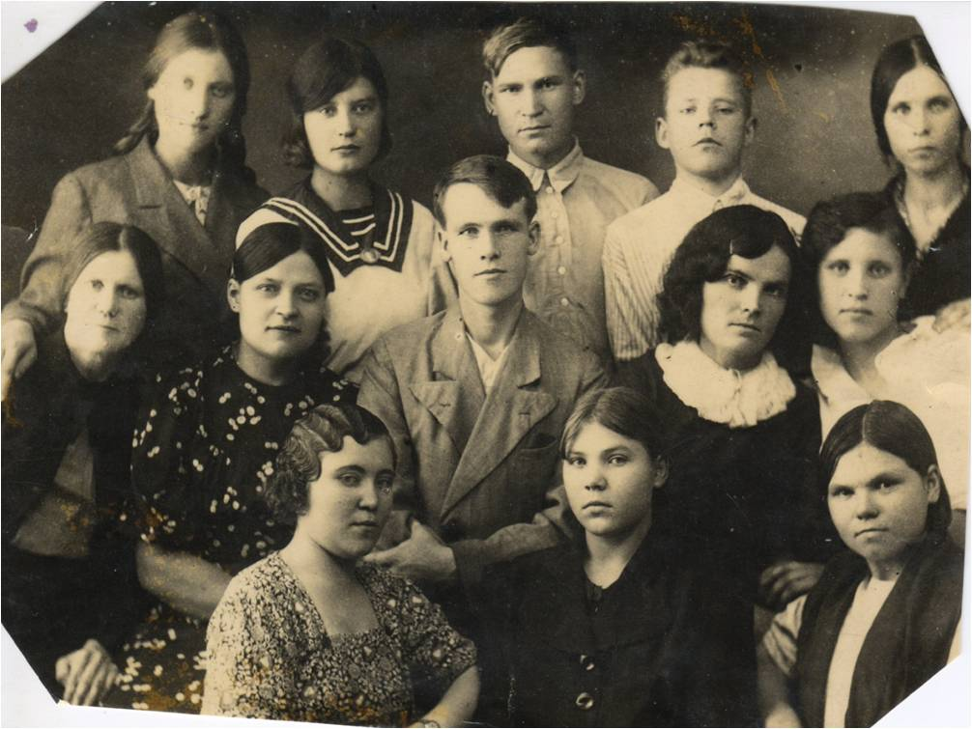
Фото 1. Отец (в центре) среди сокурсников. 30-е гг.
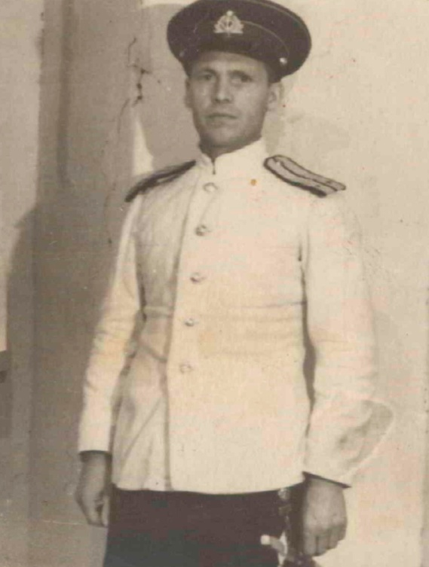
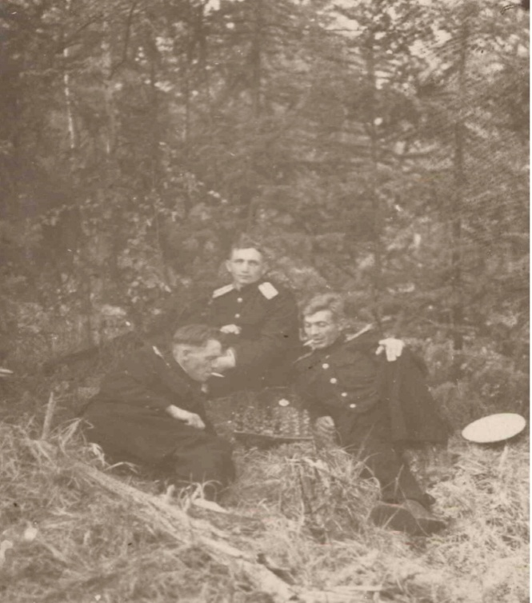
Фото 2. Старший техник- Фото 3. В свободное от службы время лейтенант

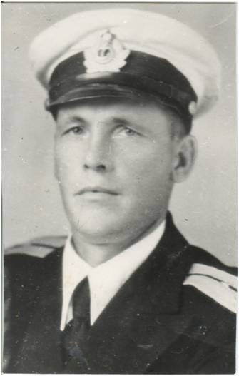
Фото 4.
1955 г. За год до мобилизации

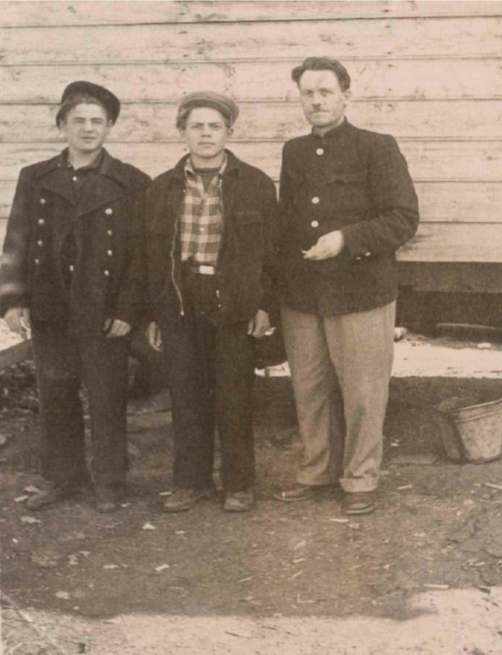
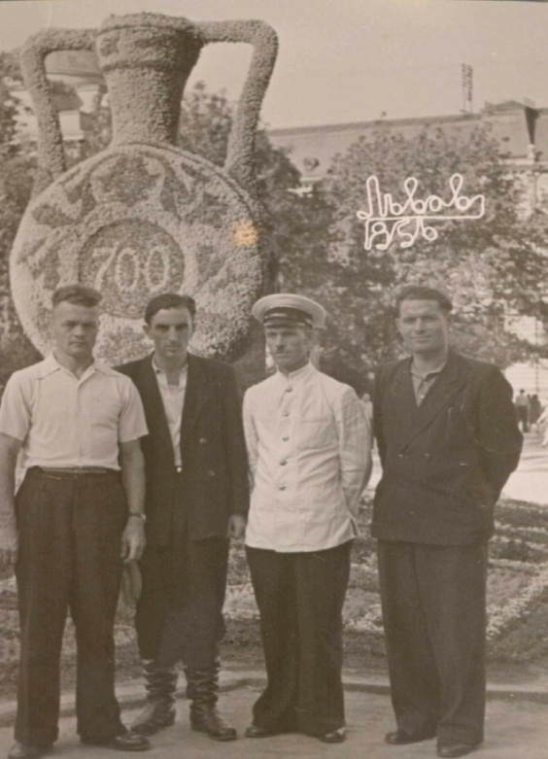

Фото 5. Трудовые будни Фото 6. На учёбе во Львове
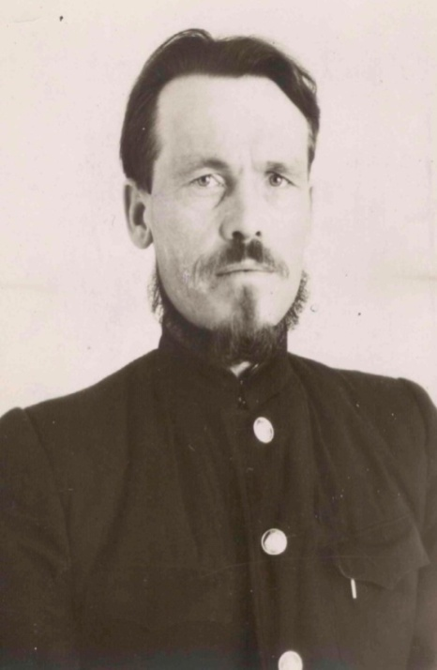

Фото 7. Один из последних снимков

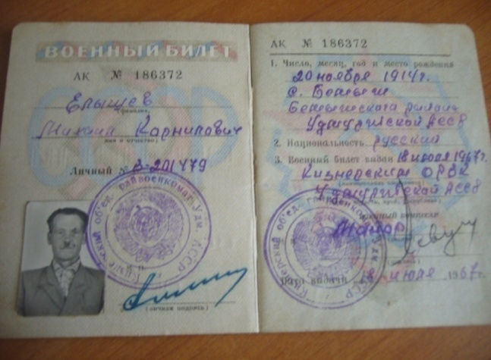

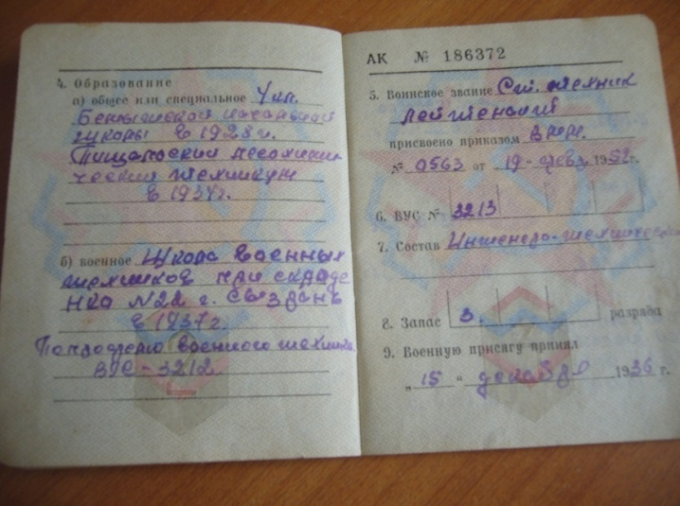

Фото 8, 9 Военный билет отца

Родословная автора Колбиной В.М.
Михаил Корнилович Елышев
(1914-1979)

Валентина Михайловна

Алексей | Людмила | Лариса

Анна | Юля | Александр | Дима | Рома | Настя | Костя

